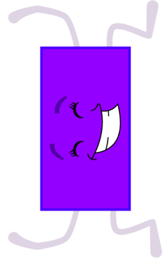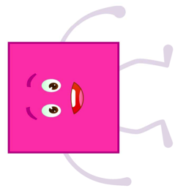

4 côtés de même longueur

4 angles droits



Pas d’angle droit

4 côtés de même longueur

4 angles droits

4 côtés

Côtés opposés de même longueur

Parfois avec 2 angles droits

4 côtés

1 paire de côtés parallèles

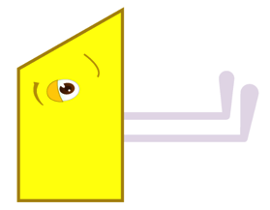

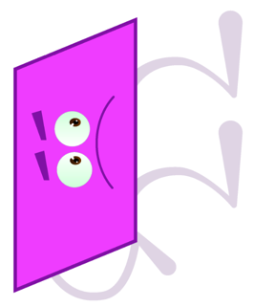

Pas d’angle droit

4 côtés

Côtés opposés parallèles et de même longueur

Le rectangle

Le carré

Le losange

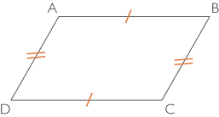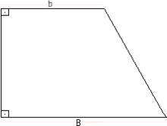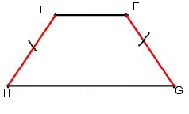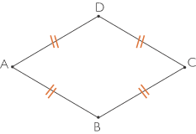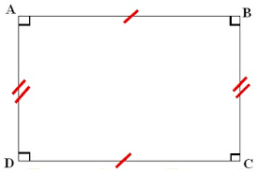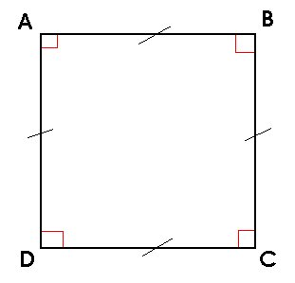

Le parallélogramme

Le trapèze